**全国计算机技术与软件专业技术资格（水平）考试**

**2014年下半年 网络工程师 下午试卷**

（考试时间 14:00～16:30 共 150 分钟）

|  |
| --- |
| **请按下述要求正确填写答题纸** |

1.在答题纸的指定位置填写你所在的省、自治区、直辖市、计划单列市的名称。

2.在答题纸的指定位置填写准考证号、出生年月日和姓名。

3.答题纸上除填写上述内容外只能写解答。

4.本试卷共 4 道题，都是必答题，满分 75 分。

5.解答时字迹务必清楚，字迹不清时，将不评分。

6.仿照下面例题，将解答写在答题纸的对应栏内。

**例题**

2014 年下半年全国计算机技术与软件专业技术资格（水平）考试日期是（1）

月（2）日。

因为正确的解答是“11 月 4 日”，故在答题纸的对应栏内写上“11”和“4”

（参看下表）。

|  |  |
| --- | --- |
| 例题 | 解答栏 |
| （1） | 11 |
| （2） | 4 |

**试题一**

阅读以下说明，根据要求回答下面问题。

**【说明】**

某企业的网络结构如下图所示。

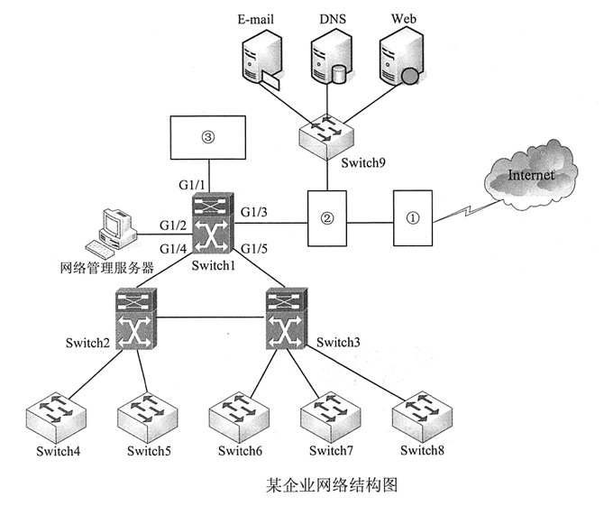

1、图中的网络设备①应为______，网络设备②应为______，从网络安全的角度出发，Switch9所组成的网络一般称为______区。

2．图中③处的网络设备的作用是检测流经内网的信息，提供对网络系统的安全保护。该设备提供主动防护，能预先对入侵活动和攻击性网络流量进行拦截，避免造成损失，而不是简单地在恶意流量传送时或传送后才发出警报。网络设备③应为______，其连接的Switch1的G1/1端口称为______端口，这种连接方式一般称为______。

2、随着企业用户的增加，要求部署上网行为管理设备，对用户的上网行为进行安全分析、流量管理、网络访问控制等，以保证正常的上网需求。部署上网行为管理设备的位置应该在上图中的______和______之间比较合理。

2．网卡的工作模式有直接、广播、多播和混杂四种模式，默认的工作模式为______和______，即它只接收广播帧和发给自己的帧。网络管理机在抓包时，需要把网卡置于______，这时网卡将接受同一子网内所有站点所发送的数据包，这样就可以达到对网络信息监视的目的。

3、针对上图中的网络结构，各台交换机需要运行______协议，以建立一个无环路的树状网络结构。按照该协议，交换机的默认优先级值为______，根交换机是根据______来选择的，值小的交换机为根交换机；如果交换机的优先级相同，再比较______。

当上图中的Switch1～Switch3之间的某条链路出现故障时，为了使阻塞端口直接进入转发状态，从而切换到备份链路上，需要在Switch1～Switch3上使用______功能。

4、根据层次化网络的设计原则，从上图中可以看出该企业网络采用了由______层和______层组成的两层架构。其中，MAC地址过滤和IP地址绑定等功能是由______完成的，分组的高速转发是由______完成的。

**试题二**

阅读以下说明，根据要求回答下面问题。

**【说明】**

某中学为两个学生课外兴趣小组提供了建立网站的软硬件环境。网站环境的基本配置方案如下：

1．两个网站配置在同一台服务器上，网站服务由Win 2003环境下的IIS 6.0提供；

2．网站的管理通过Win 2003的远程桌面实现，并启用Win 2003的防火墙组件；

3．为兴趣小组建立各自独立的文件夹作为上传目录和网站的主目录，对用户使用磁盘空间大小进行了设定；

4．通过不同的域名分别访问课外兴趣小组各自的网站。

按照方案，学校的网络工程师安装了Win 2003服务器，使用IIS6.0建立Web及FTP服务器，配置了远程桌面管理、防火墙，在服务器上为两个课外兴趣小组分配了不同的用户名，进行了初步的权限配置。

5、Windows 2003远程桌面服务的默认端口是______，对外提供服务使用______协议。

在下图中，若要拒绝外部设备PING服务器，在防火墙的ICMP配置界面上应该如何操作?

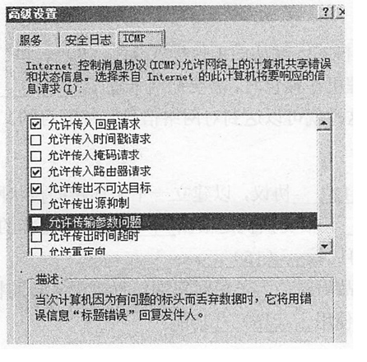

6、在下图中，Web服务扩展选项中“所有未知CGI扩展禁止”的含义是什么?

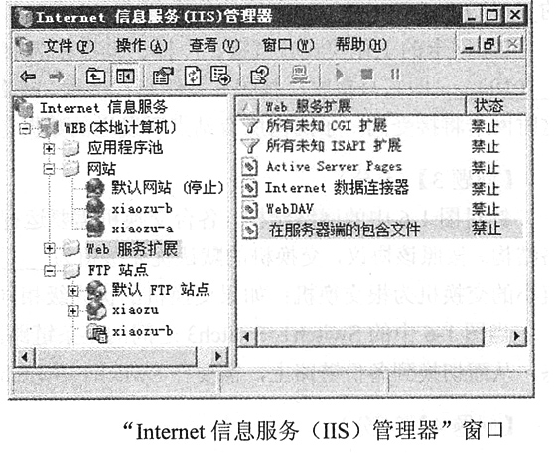

2．在上图中，如何配置Web服务扩展，网站才能提供对asp.net或asp程序的支持。

7、在上图中，选择IIS管理器中的“FTP站点→新建→虚拟目录”，分别设置FTP用户与______、______的对应关系。

由于IIS内置的FTP服务不支持______，因此FTP用户密码是以明文方式在网络上传输，安全性较弱。

8、在IIS 6.0中，每个Web站点都具有唯一的、由三部分组成的标识符，用来接收和响应请求，分别是______、______和______。网络工程师通过单击网站属性→网站→高级选项，通过添加______的方式在一个IP地址上建立多个网站。

9、在______文件系统下，为了预防用户无限制的使用磁盘空间可以使用磁盘配额管理。启动磁盘配额时，设置的两个参数分别是______和______。

**试题三**

阅读以下说明，根据要求回答下面问题。

**【说明】**

某企业的网络结构如下图所示。

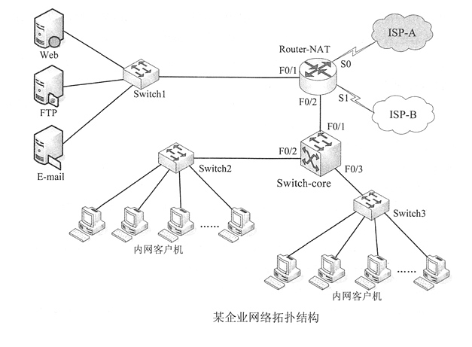

按照网络拓扑结构为该企业网络进行网络地址配置，地址分配如下表所示。

某企业网络地址分配表

|  |  |
| --- | --- |
| **某企业网络地址分配表** | |
| 设备 | 地址 |
| Router-NAT | F0/1：192.168.1.1/24  SO：61.192.93.100/24  S1：202.102.100.100/24 |
|
|
| Web服务器 | 192.168.1.100 |
| ISP-A | 61.192.93.200/24 |
| ISP-B | 202.102.100.200/24 |
| ISP-A地址池 | 61.192.93.100～61.192.93.102 |
| ISP-B地址池 | 202.102.100.100～202.102.100.102 |

10、企业网络中使用私有地址，如果内网用户要访问互联网，一般使用______技术将私有网路地址转换为公网地址。在使用该技术时，往往是用______技术指定允许转换的内部主机地址范围。

一般来说，企业内服务器需要被外部用户访问，就必须对其做地址变换，内部服务器映射的公共地址不能随意更换，需要使用______NAT技术。但是对于企业内部用户来讲，使用一一映射的技术为每个员工配置一个地址很不现实，一般使用______NAT技术以提高管理效率。

11、一般企业用户可能存在于任何一家运营商的网络中，为了确保每个运营商网络中的客户都可以高效地访问本企业所提供的网络服务，企业有必要同时接入多个运营商网络。根据企业网络的拓扑图和网络地址规划表，实现该企业出口的双线接入。

首先，为内网用户配置NAT转换，其中以61.192.93.0/24代表ISP-A所有网段；其次为外网用户访问内网服务器配置NAT转换。根据需求，完成以下Route-NAT的有关配置命令。

Route-Switch (config) #access-list 100 permit ip any 61.192.93.0 0.0.0.255

//定义到达ISP-A所有网段的ACL

Route-Switch (config) #access-list 101 ______ ip any 61.192.93.0 0.0.0.255

Route-Switch (config) #access-list 101 ______

//定义到达ISP-B所有网段的ACL

RoUte-Switch (config) #ip nat pool ISP-A ______ netmask 255.255.255.0

//定义访问ISP-A的合法地地池

Route-Switch (config) #ip nat pool ISP-B ______ netmask 255.255.255.0

//定义访问ISP-B的合法地址池

Route-Switch (config) #ip nat inside source liSt100 pool ISP-A overload

Route-Switch (confg) #ip nat inside source ______

//为内网用户实现区分目标运营商网络进行匹配的NAT转换

Route-Switch (config) #ip nat inside source static tcp ______ extendable

//为内网WEB服务器配置ISP-A的静态NAT转换

Route-Switch (config) #ip nat inside source static tcp ______ extendable

//为内网WEB服务器配置ISP-B的静态NAT转换

12、在路由器的内部和外部接口启用NAT，同时为了确保内网可以访问外部网络，在出口设备配置静态路由。根据需求，完成(或解释)Route-NAI的部分配置命令。

Route-Switch (config) #int s0

Route-Switch (config) # ______ //指定NAT的外部转换接口

Route-Switch (config) #int s1

Route-Switch (config) # ______ //指定NAT的外部转换接口

Route-Switch (config) #int f0/1

Route-Switch (config) # ______ //指定NAT的内部转换接口

Route-Switch (config) # ______ //配置到达ISP-A的流量从s0口转发

Route-Switch (config) # ______ //配置默认路由指定从s1口转发

Route-Switch (config) #ip route 0.0.0.0 0.0.0.0 s0 120 // ______

13、QoS(服务质量)主要用来解决网络延迟和阻塞等问题，它主要有三种工作模式，分别为______模型、Integrated Service(或集成服务)模型及______模型，其中使用比较普遍的方式是______模型。

**试题四**

阅读以下说明，根据要求回答下面问题。

**【说明】**

某公司网络拓扑结构如下图所示。公司内部使用C类私有IP地址，其中公司两个部门分别处于VLAN10和VLAN20，VLAN10采用192.168.10.0/24网段，VLAN20采用192.168.20.0/24网段，每段最后一个地址作为网关地址。

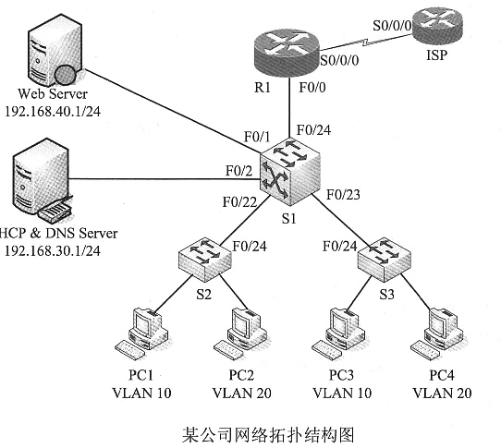

14、公司使用VTP协议规划VLAN，三层交换机S1为VTP Sever，其他交换机为VTP Client，并通过S1实现VLAN间通信。请根据网络拓扑和需求说明，完成交换机S1和S2的配置。

S1＞enable

S1#configure terminal

S1 (config) #vtp mode ______

S1 (config) #vtp domain shx

S1 (config) #vtp password shx

S1 (config) #vlan 10

S1 (eonfig-vlan) #exit

S1 (config) #vlan 20

S1 (config-vlan) #exit

S1 (config) #interface vlan 10

S1 (config-if) #ip address ______ ______

S1 (config-if) #exit

S1 (config) #interface vlan 20

S1 (config-if) #ip address 192.168.20.254 255.255.255.0

S1 (config-if) #exit

S1 (config) #intetrace ______ fastethernet 0/22-23

S1 (config-if-range) #switchport mode access

S1 (config-if-range) #switchporn mode ______

S1 (config-if-range) #exit

S1 (config) #interface fastEthernet 0/1

S1 (config-if) # ______ //关闭二层功能

S1 (config-if) #ip add 192.168.40.254 255255255.0

S1 (config-if) #exit

……

S1 (config) # ______ ______ //开启路由功能

S1 (config) #

S2＞enable

S2#configure terminal

S2 (config) #vtp mode ______

S2 (config) #vtp domain shx

S2 (config) #vtp password shx

S2 (config) #intererce fastethernet 0/24

S2 (config-if) #switchport mode ______ //设定接口模式

S2 (config-if) #end

S2#

15、公司申请了202.165.200.0/29地址段，使用NAT-PT为用户提供Internet访问，外部全局地址为202.165.200.1，Web服务器使用的外部映射地址为202.165.200.3。请根据网络拓扑和需求说明，完成路由器R1的配置。

R1 (confiG. #interface serial 0/0/0

R1 (config-if) #ip address 202.165.200.1 255.255.255.248

R1 (config-if) #no shutdown

R1 (config-if) #clock rate 4000000

R1 (config-if) #ip address 192.168.50.254 255.255.255.0

R1 (config-if) #no shutdown

R1 (config-if) #exit

R1 (config) #ip nat inside source ______ 1 interface S0/0/0 Overload

R1 (config) #ip nat inside source static ______ 202.165.200.3

R1 (config) #interface fastethernet 0/0

R1 (config-if) #ip nat ______

R1 (config-if) #interface serial 0/0/0

R1 (config-if) #ip nat ______

R1 (config-if) #end

R1#